Warszawa, 17 maja 2022 r.

Access Gap – jak wyrównać różnice?
Premiera pierwszej w pełni interaktywnej platformy prezentującej dane dot. dostępu
do innowacyjnych technologii lekowych stosowanych w krajach Grupy Wyszehradzkiej w onkologii, chorobach rzadkich i powszechnych chorobach populacyjnych
Access Gap to pierwsza interaktywna platforma internetowa prezentująca dostęp do innowacyjnych leków i rozwiązań diagnostycznych w dziesięciu jednostkach chorobowych. Udostępnione na stronie internetowej www.gapv4.eu dane w przystępny sposób obrazują zróżnicowane aspekty diagnostyki i leczenia chorób onkologicznych, rzadkich i przewlekłych, dając szeroką i rzetelną informację interesariuszom systemu ochrony zdrowia o obszarach wymagających intensyfikacji działań na rzecz pełniejszego dostępu do innowacji medycznych dla pacjentów, a tym samym wyrównywania szans na dłuższe i lepszej jakości życie chorych. Premierze platformy Access Gap towarzyszy publikacja raportu „Gearing up. Improving time to patient access to innovative therapies in V4”. Oba narzędzia są pierwszym tak obszernym opracowaniem obrazującym luki w dostępie pacjentów do innowacyjnych leków i terapii. Nowością jest również prezentacja danych w ujęciu porównawczym dla krajów Grupy Wyszehradzkiej – Polski, Węgier, Czech i Słowacji. Wnioski raportu wskazują, że we wszystkich badanych krajach występuje niski dostęp do innowacyjnych terapii. Główne przyczyny tego stanu rzeczy to ograniczenia w dopuszczeniu danego leku do refundacji oraz czas jaki upływa od momentu rejestracji do refundacji. Dlatego też celem projektu jest nawiązanie dialogu i wypracowanie kierunku działań niezbędnych do wyrównania dostępu do nowoczesnego i efektywnego leczenia.
– Takie ujęcie międzynarodowe, nieuwzględniane dotąd w tego typu projektach badawczych, pozwoliło na porównanie różnic w dostępnie do innowacyjnych terapii w czterech krajach pod różnymi względami do siebie podobnych. Polska, Węgry, Czechy i Słowacja przeszły podobną transformację ustrojową, reformując swoje systemy opieki zdrowotnej. Jednocześnie nasze kraje współpracują ze sobą od trzydziestu lat, w tym również w obszarze ochrony zdrowia, procesów refundacyjnych i polityki cenowej. Raport więc w tym znaczeniu obrazuje efekty działań we wszystkich czterech krajach. Wierzymy, że różnice pomiędzy krajami V4 staną się motywacją do nawiązania dialogu i promowania równego dostępu do opieki zdrowotnej w krajach Grupy Wyszehradzkiej, a także będą wskazywać potrzebne kierunki działania na rzecz poprawy sytuacji tam, gdzie istnieją rozbieżności – wyjaśnia Michał Byliniak, Dyrektor Generalny Związku Pracodawców Innowacyjnych Firm Farmaceutycznych INFARMA.
Access Gap – narzędzie służące wyrównywaniu szans
Obszarem badania zostało objętych dziesięć jednostek chorobowych, dla których w ostatnim dziesięcioleciu w Europie zostało zatwierdzonych co najmniej kilka innowacyjnych terapii. Dzięki takiemu podejściu można było ocenić, w jakim stopniu stały się one dostępne dla pacjentów. Wybrane obszary chorobowe poddano ocenie ośmiu wskaźników, obejmujących różne aspekty dostępu pacjentów do leczenia, w tym m.in.: dostęp do nowoczesnej diagnostyki i refundację innowacyjnych terapii. Przeprowadzona analiza pozwala zidentyfikować przyczyny i bariery w opóźnieniach dotyczących dostępu do opieki zdrowotnej w V4, a także jest solidnym punktem wyjścia do dialogu i określenia działań koniecznych do usprawnienia systemu refundacji w poszczególnych krajach.
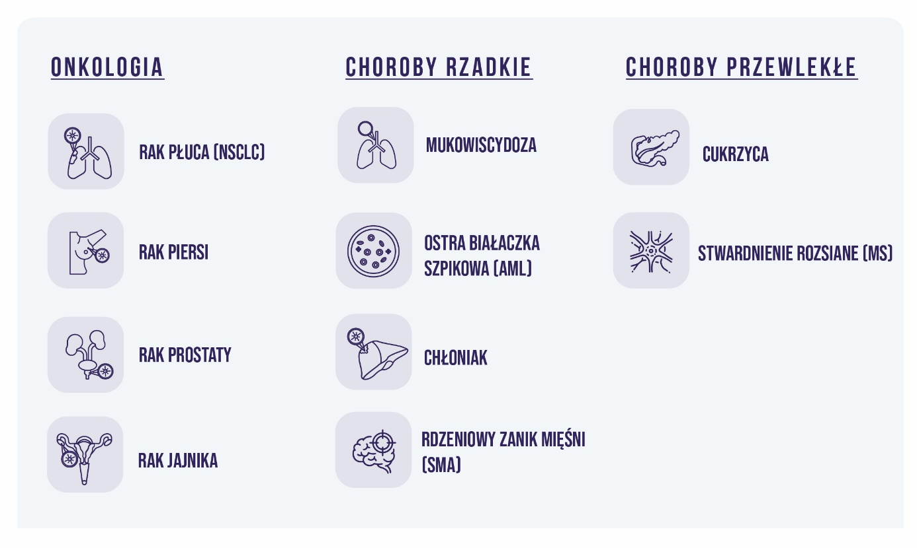
Rys. 1. Obszary terapeutyczne poddane analizie Access Gap

Raport identyfikuje zasadniczy problem, jakim jest stosunkowo niski dostęp do innowacyjnych terapii we wszystkich krajach Grupy Wyszehradzkiej, rozbijając go na części składowe. Można je podzielić na dwie ogólne kategorie: restrykcje w dopuszczaniu danego leku do refundacji oraz czas, jaki upływa od rejestracji do refundowania danego leku. Najbardziej niepokojące ustalenia dotyczą wskaźnika, który pokazuje, jaka część pacjentów z populacji docelowej jest leczona innowacyjnymi lekami. Średnio niewiele ponad 20% potencjalnych pacjentów ma dostęp do innowacyjnych terapii. Głównym tego powodem jest brak regularnej refundacji oraz przedłużające się procesy refundacyjne. Średni czas od rejestracji do refundacji dla wszystkich leków objętych badaniem wyniósł 940 dni – przez tak długi okres pacjenci nie mogli być poddani najnowszym terapiom. Średni czas od rejestracji do refundacji waha się od ponad 2,1 roku w Czechach do 3,4 roku w Polsce. Identyfikacja problemów w tym obszarze jest kluczowa, bo opóźnienie w dostępie do leczenia potencjalnie przekłada się na odczuwalne obciążenie społeczeństwa, a pośrednio na jakość i długość życia. Pozytywne rozwiązania w tym zakresie wpływają więc pośrednio na funkcjonowanie całego społeczeństwa.
Jak wypada Polska w dostępie do innowacyjnych terapii?
Polska wykazuje najdłuższy możliwy okres oczekiwania pomiędzy rejestracją leku a jego refundacją. Wynosi on 7,4 roku i dotyczy terapii w leczeniu chorych na mukowiscydozę. Zaraz po nim uplasowały się farmaceutyki stosowane w leczeniu cukrzycy – 5,2 roku oczekiwania. Najkrótszy z kolei okres oczekiwania wystąpił w przypadku leków stosowanych w leczeniu chorych na niedrobnokomórkowego raka płuca (NSCLC) – 2,3 roku oraz rdzeniowego zaniku mięśni (SMA) – 1,6 roku. Najwięcej ograniczeń w dostępie do innowacyjnego leczenia zaobserwować można w przypadku chorób rzadkich oraz przewlekłych.
Istotną barierą są ograniczenia refundacyjne. W przypadku ostrej białaczki szpikowej (AML) refundowana jest – z pewnymi ograniczeniami – zaledwie jedna na dziewięć autoryzowanych technologii. W mukowiscydozie refundowane są dwie z dziewięciu autoryzowanych terapii. Dla cukrzycy wskaźnik ten wynosi 8 na 36, przy czym żaden z leków nie jest refundowany w pełni. Natomiast aż w czterech chorobach poddanych analizie (stwardnienie rozsiane, SMA, mukowiscydoza, ostra białaczka szpikowa) żaden z leków nie był refundowany.
– Mamy nadzieję, że ten projekt stanie się punktem wyjścia dla dyskusji pomiędzy wszystkimi interesariuszami systemu ochrony zdrowia w Polsce, ale także w Grupie Wyszehradzkiej. Platforma umożliwia monitorowanie dostępu pacjentów do nowych metod leczenia zatwierdzonych przez Europejską Agencję Leków, dając szeroką, szczegółową i rzetelną informację wszystkim stronom systemu zdrowia: pacjentom, lekarzom, decydentom. To też punkt wyjścia dla zacieśnienia współpracy międzynarodowej – mówi Michał Byliniak, Dyrektor Generalny INFARMA.
Czas działać!
Raport wykazał, że jednym z najsłabszych punktów w dostępie do innowacyjnych terapii jest procent dostępnych leków spośród zalecanych w wytycznych klinicznych w latach 2010-2021. W każdej z analizowanych chorób zdiagnozowano ograniczenia w dostępie do najnowszych opcji terapeutycznych, ale również do szybkiej diagnozy. Oznacza to, że pacjenci w krajach Grupy Wyszehradzkiej nie są leczeni w sposób optymalny, zgodny z wytycznymi klinicznymi. Wyzwania związane z procedurami refundacji oraz terminowym dostępem do diagnostyki, to obszary, w których Grupa Wyszehradzka powinna działać wspólnie.
– Zastosowane przez nas podejście umożliwia nie tylko zbadanie luk, ale i analizowanie ich przyczyn. Polska stosunkowo dobrze wypada w obszarze leczenia raka jajnika. Widzimy więc, że wprowadzone przez Polskę rozwiązania systemowe się sprawdziły, co jest punktem wyjścia dla działań, by je zaimplementować w innych krajach. W tym znaczeniu raport może stać się potężnym narzędziem dla interesariuszy w kierunku wyrównywania luk w leczeniu, a w konsekwencji – poprawie jakości i długości życia chorych – podsumowuje Michał Byliniak, dyrektor Generalny INFARMA.
Raport „Gearing up. Improving time to patient access to innovative therapies in V4” i platforma internetowa Access Gap zostały opracowane przez Związek Pracodawców Innowacyjnych Firm Farmaceutycznych INFARMA we współpracy z Węgierskim Stowarzyszeniem Innowacyjnych Producentów Farmaceutycznych (AIPM). Projekt został sfinansowany z grantu Europejskiej Federacji Przemysłu i Stowarzyszeń Farmaceutycznych (EFPIA).

***
Związek Pracodawców Innowacyjnych Firm Farmaceutycznych INFARMA reprezentuje 25 działających w Polsce wiodących firm sektora farmaceutycznego, prowadzących działalność badawczo-rozwojową i produkujących leki innowacyjne. INFARMA jest członkiem międzynarodowych organizacji zrzeszających innowacyjną branżę farmaceutyczną (EFPIA), a także Pracodawców RP oraz Krajowej Izby Gospodarczej.

Dodatkowe informacje:
Agnieszka Gołąbek
Communication and Public Affairs Manager
tel.: 575 921 008
e-mail: agnieszka.golabek@infarma.pl

